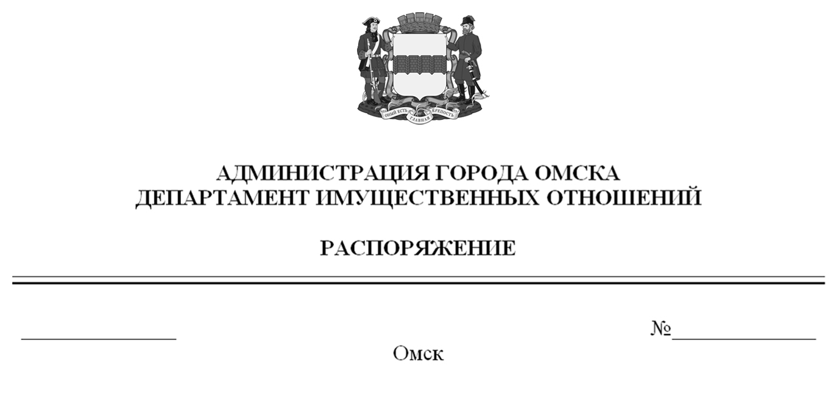

О выявлении правообладателей ранее учтенного объекта
недвижимости с кадастровым номером

55:36:140122:2668

В соответствии со статьей 69.1 Федерального закона «О государственной регистрации недвижимости», руководствуясь Положением о департаменте имущественных отношений Администрации города Омска, утвержденным Решением Омского городского Совета от 26 октября 2011 года № 452:
1. В отношении объекта недвижимости с кадастровым номером 55:36:140122:2668 – квартиры (далее – объект недвижимости) в качестве его правообладателей, владеющих объектом недвижимости на праве собственности, выявлены:
- Кочуров Анатолий Михайлович, XX.XX.XXXX года рождения, место рождения: XXXXXXXX, паспорт гражданина Российской Федерации серия XXXX № XXXXXX, выдан ОУФМС России по Омской обл.
в Кировском административном округе города Омска, дата выдачи XX.XX.XXXX года, код подразделения XXX-XXX, СНИЛС XXXXXXXXXXX, зарегистрированный по адресу: XXXXXXXXXXXXXXXXXXX;
- Кочуров Михаил Анатольевич, XX.XX.XXXX года рождения,
место рождения: XXXXXXX, паспорт гражданина Российской Федерации
серия XXXX № XXXXXX, выдан Управлением внутренних дел Кировского административного округа города Омска, дата выдачи XX.XX.XXXX года,
код подразделения XXX-XXX, СНИЛС XXXXXXXXXXX, зарегистрированный по адресу: XXXXXXXXXXXXXXXXXXXXXX;
- Кочурова Ирина Федоровна, XX.XX.XXXX года рождения,
место рождения: XXXXXXXX, паспорт гражданина Российской Федерации серия XXXX № XXXXXX, выдан ОУФМС России по Омской обл.
в Кировском административном округе города Омска, дата выдачи XX.XX.XXXX года, код подразделения XXX-XXX, СНИЛС XXXXXXXXXXX, зарегистрированная по адресу: XXXXXXXXXXXXXXXXXXXX;
- Дорогова Надежда Сергеевна, XX.XX.XXXX года рождения,
место рождения: XXXXXXXX, паспорт гражданина Российской Федерации серия XXXX № XXXXXX выдан ОУФМС России по Омской обл.
в Кировском административном округе города Омска, дата выдачи XX.XX.XXXX года, код подразделения XXX-XXX, СНИЛС XXXXXXXXXXX, зарегистрированная по адресу: XXXXXXXXXXXXXXXXXXX.
2. Право собственности Кочурова Анатолия Михайловича, Кочурова Михаила Анатольевича, Кочуровой Ирины Федоровны, Дороговой Надежды Сергеевны на объект недвижимости подтверждается регистрационным удостоверением от XX.XX.XXXX года № X-XXXX, справкой от 24 декабря 2024 года № 1015828, выданной бюджетным учреждением Омской области «Омский центр кадастровой оценки и технической документации».
3. Здание, в котором расположен объект недвижимости, не прекратило существование, что подтверждается актом осмотра от 7 февраля 2025 года
№ 640.23295 согласно приложению к настоящему распоряжению.

Первый заместитель Мэра города Омска,
директор департамента Е.А. Романин

